宁波海关“两仓功能整合”业务试点首票国产
燃料油正式供船
文章来源：中国海关网 更新时间：2021-11-08
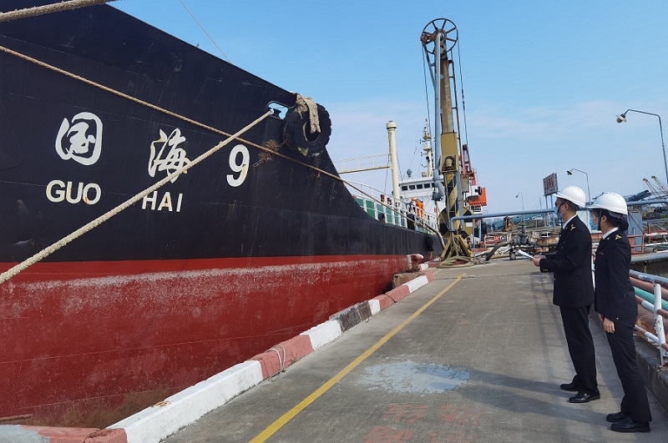
图为：关员赴甬石旺泰进行首票两仓功能叠加业务监管
近日，满载中石化浙江舟山石油有限公司2200吨燃料油的“国海9”油轮停靠在北仑二期码头，计划为从厦门而来的“仁建26”外籍受供船供油，这次燃料油供油业务是“两仓功能整合”业务在宁波海关试点的第一票。
“两仓功能整合”业务是指开展国产低硫燃料油供船业务的企业综合利用保税仓库和出口监管仓库政策，通过功能整合，简化业务流程，实现“一次入仓，直接供船”。该业务模式不仅可以大幅降低供船成本和操作风险，提高企业运行效率和安全性，也有利于畅通货源地炼油企业燃料油产、转、存、销、供链条。
宁波海关推动“两仓功能整合”业务试点工作，研究分析出口监管仓库、保税仓库储罐现状，学习其他相关海关监管经验，梳理国产燃料油出口供船业务流程，制定监管方案，全过程对企业提供政策辅导。
“‘两仓功能整合’业务的顺利运行，能够大幅提升油品运输物流效率，降低油品储存成本，对打造浙江自贸试验区东北亚船用燃料油供应集散中心具有重要意义。”宁波海关相关负责人表示。

保税燃料油跨关区直供业务升级 杭州海关
在全国率先启动无纸化试点
文章来源：中国海关网 更新时间：2021-11-11

11月10日，杭州海关正式启动保税燃料油跨关区直供无纸化试点。这是全国范围内首次开展此类业务试点。
当日，浙江海港国际贸易有限公司向舟山海关申请2300吨保税燃料油出库，杭州海关所属舟山海关在线审批同意后直接将审批结果发送受油地海关。因为取消了纸质审批单证在两关间的流转，比以往流程节省近两天时间。
“现在供油申报真是越来越方便了，海关又帮我们解决了一个难题。”这单业务的供油企业浙江海港国际贸易有限公司副总经理李娜说。
保税燃料油跨关区直供是杭州海关此前在浙江自贸试验区舟山片区推出的一项旨在完善保税燃料油供应体系、提升供油效率的首创举措，并被国务院列入自贸试验区改革试点经验在全国复制推广。跨关区直供模式自推出以来就受到企业欢迎，舟山口岸保税燃料油供应量快速增长，保税燃油供油量自实施前2016年的106.5万吨跃增至2020年的472.4万吨，舟山成为国内保税供油业务增长最快的地区之一。
随着跨关区直供业务量的快速增长，海关在调研中，有企业反映，跨关区直供政策拓展了公司业务，但审批需要提交的纸质单证要在两关间流转，希望手续可以进一步简便。杭州海关与相关口岸海关多次研讨对接，通过优化海关内部作业流程和信息传递方式，简化企业供油申报手续，取消纸质单证流转，进一步提高供油审批效率。
“这次的无纸化试点，是对之前保税燃料油跨关区直供创新举措的一次优化迭代，要让保税燃料油跨关区直供业务不仅能办，还要简办、好办，让供油更加畅通便捷。”杭州海关所属舟山海关保税监管科科长张磊说。按照“试点先行、逐步推广”的原则，杭甬两关间率先开展跨关区保税燃料油直供无纸化试点。
从最初的保税燃料油出库“最多跑一次”，到保税燃料油加注“一口受理”平台，再到最新的跨关区直供无纸化，杭州海关持续深化数字化改革，让企业“少跑腿”，让加油更便利，助力宁波舟山港做大做强保税燃油加注业务，提升国际海事服务能力。1-10月舟山海关审批保税供油量共515.8万吨，首次突破500万吨，同比增长11.42%，其中跨关区直供178.8万吨。

洋山海关在出口货运渠道查获夹带
假冒卷烟120万支
文章来源：中国海关网 更新时间：2021-11-30
图为：洋山海关查获夹带卷烟120万支

11月29日，经地方烟草专卖行政主管部门确定，上海海关所属洋山海关查获的一批出口夹带卷烟为假冒商品。
此前，洋山海关在对一出口集装箱进行正常检查时，发现箱内有6托纸箱包装货物未申报，开拆见货为卷烟，共60箱，120万支。这是洋山海关首次在出口货运渠道查获夹带卷烟。目前，该批卷烟已移交烟草主管部门作后续处置。
海关提醒，出口卷烟应列入国家出口卷烟计划，通过中华人民共和国海关办理出关手续。出口卷烟应按国家烟草专卖局和有关主管部门指定的出境海关报关出境，各烟草出口企业必须坚持自行报关原则。如实向海关申报是进出口企业的义务，广大进出口企业务必守法经营，如实规范申报。

宁波舟山港成为全球第三个跻身“超3000万箱俱乐部”港口
文章来源：宁波舟山港官网 更新时间：2021-12-16
12月16日8时30分，随着浙江省海港集团、宁波舟山港集团党委书记、董事长，宁波舟山港股份有限公司董事长毛剑宏的一声远程指令，位于宁波舟山港梅山港区7号泊位的一只“红妆”集装箱，在远控桥吊和智能集卡的配合下稳稳吊装至“中远海运双鱼座”轮。至此，宁波舟山港年集装箱吞吐量首破3000万标准箱，成为继上海港、新加坡港后，全球第三个跻身“超3000万箱俱乐部”港口。
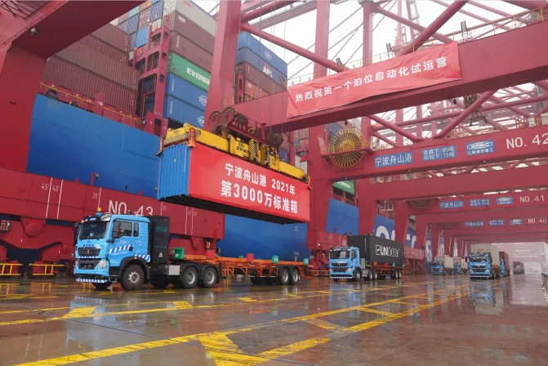
一体化发展 实现“千万箱级”新跨越
首破“3000万箱”，实现“千万箱级”新跨越，彰显了宁波舟山港一体化发展加速度。
宁波舟山港集装箱运输业务起步于上个世纪八十年代。1984年7月22日，镇海港区起吊了宁波港的第一个集装箱，当年共完成323标准箱。1994年，箱量首破“10万”，成为区域大港。2001年首破“100万”，2005年首破“500万”，成为国内大港……宁波港集装箱运输业务从无到有，从小到大，发展之快被业界誉为“宁波港速度”。
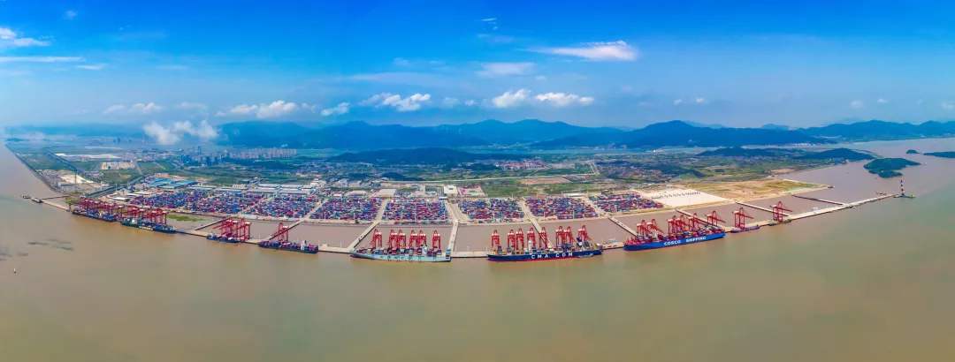
2005年12月20日，时任浙江省委书记习近平在宁波-舟山港管理委员会授牌仪式上指出，今后的大手笔建设一个浓墨重彩之处，将是在港口建设方面，港口建设的重点将是在宁波、舟山一体化之举。2006年，宁波舟山港实现一体化，推动集装箱运输业务进入黄金发展期。当年，时任浙江省委书记习近平按下宁波舟山港“700万箱”起吊按钮。2008年，全港箱量首破“1000万”，实现了从“百万级”到“千万级”的大跨越。
2015年，习近平总书记在考察浙江时提出了“干在实处永无止境、走在前列要谋新篇”的新要求。之后，浙江省海港集团、宁波舟山港集团相继成立，宁波舟山港实现了以资产为纽带的实质性一体化，当年箱量首破“2000万”，实现了第二个“千万箱级”跨越。
2020年3月29日，习近平总书记在考察宁波舟山港时提出了“优异”“硬核”“强港”的殷切嘱托。宁波舟山港牢记嘱托、不负使命，在今年首破“3000万”，实现了第三个“千万箱级”新跨越。
从一体化到实质性一体化，16年间，宁波舟山港沿着习近平总书记绘就的一体化发展蓝图坚定前行，年集装箱吞吐量连跨“千万箱级”三大步，全球排名从一体化前2005年的第十五位跃升至前三强，创造了令全球港航界瞩目的“宁波舟山港加速度”。

发挥“硬核”力量 凸显服务国家战略新作为
“宁波舟山港在共建‘一带一路’、长江经济带发展、长三角一体化发展等国家战略中具有重要地位，是‘硬核’力量”。今年以来，宁波舟山港克服新冠肺炎疫情冲击、航运市场剧烈波动等不利影响，全面落实疫情防控工作，持续发挥“硬核”力量，服务国家战略、区域经济和全球客户，推进集装箱吞吐量取得新突破，助力新发展格局，全力保障全球物流链产业链畅通。
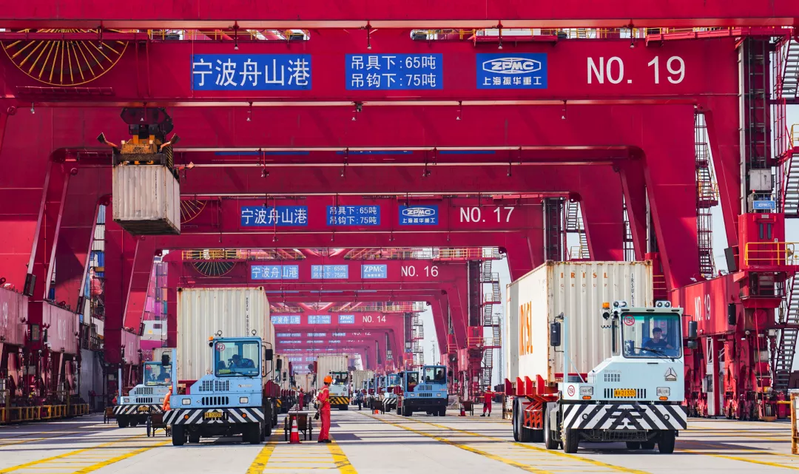
“3000万”为“一带一路”等国家战略提供了更强支撑。自今年初以来，宁波舟山港持续织密海向集装箱航线网络，航线总数较2020年末净增27条，达287条，创历史新高，其中“一带一路”航线达117条。陆向方面，宁波舟山港围绕“千里国内线、万里甬亚欧”目标，积极探索国际联运班列，“义新欧”中欧班列金华平台今年已累计开行中欧班列超600列。宁波舟山港与杭甬两关共同探索，大力推进义乌“第六港区”建设，成功开行义乌“第六港区”海铁联运专列，使货物可在义乌西站完成宁波港域集装箱码头的预放行、预配载等流程，经海关放行后“视同进港”，实现“一次申报、一次查验、一次放行”，助力港口服务、码头功能前移。宁波舟山港将一条条海铁联运通道向内陆深处延展，辐射16个省（自治区、直辖市）61个地级市，截至目前已完成海铁联运业务量110万标准箱以上，超去年全年总量，成为名副其实的海陆“双枢纽”、开放“桥头堡”。
“3000万”为区域经济发展提供了更大保障。2021年，国外疫情依然复杂严峻，国内疫情虽有反复但总体平稳，海外对“中国制造”的需求量大增，区域出口企业频频面临航运市场一箱难求、一舱难求状况。宁波舟山港结合党史学习教育“三为”专题实践活动，率先推出“空五条”，落实空箱船拖轮引航费用减免、空箱免堆期延长、管空服务等一系列补贴和服务举措，吸引海外空箱回流，缓解出口企业集装箱紧缺困局。据统计，1至11月，宁波舟山港外贸进口空箱量达689万标准箱，同比增长24%，远超总箱量增幅。
“3000万”也为全球客户提供了更优服务。2021年，宁波舟山港陆续建成梅山港区集装箱码头9号泊位、金塘港区大埔口码头3号泊位，梅山港区集装箱码头8号泊位、金塘港区中澳现代产业园项目配套码头工程（一期）等多个码头相继投入试运营，提升了港口作业能力和服务潜力。宁波舟山港积极配合地方口岸管理部门，尝试集装箱“抵港直装”“船边直提”等作业模式，免去港区堆存与多次装卸环节，大幅度地提升了进出口货物流转速度和效率。面对全球港口普遍出现的拥堵现象，宁波舟山港依托全港船舶集中调度管理优势，提升港口运转效能，深入挖掘作业潜力，将集装箱干线船待泊时间控制在20小时左右，运行效率居国际、国内主要港口前列，让“3000万箱”货物进出宁波舟山港更便利、更快捷。
数字化改革 创造高质量发展新业绩
今年，宁波舟山港成功荣获中国质量奖，实现了浙江省、全国港口企业“零”的突破。今年初，《浙江省数字化改革总体方案》发布，提出要以数字化改革撬动各领域各方面改革，加快完善高质量发展等体制机制，争创社会主义现代化先行省。宁波舟山港以数字化改革等为突破口，加快自主研发集装箱生产操作系统投用，加速梅山等集装箱码头全程智能化改造，推动高质量发展。
宁波舟山港自主研发的n-TOS 3.0系统（集装箱码头生产操作系统）在穿山、梅山、金塘等港区大面积投用，结束了国内“千万级”集装箱码头依赖国外系统的历史。据测算，目前该系统作业的集装箱吞吐量达2300万标准箱，占宁波舟山港“3000万箱”近八成。
此次承担第“3000万箱”起吊任务的梅山港区是宁波舟山港推进数字化改革，建设智慧港口，打造世界一流强港的示范引擎之一，正致力于建设“三个一”全域智能化集装箱码头：一个“双芯”智能大脑——n-TOS 3.0系统+iECS系统自主研发、高效可控；一条特色鲜明的“作业链”——远控桥吊、龙门吊设备规
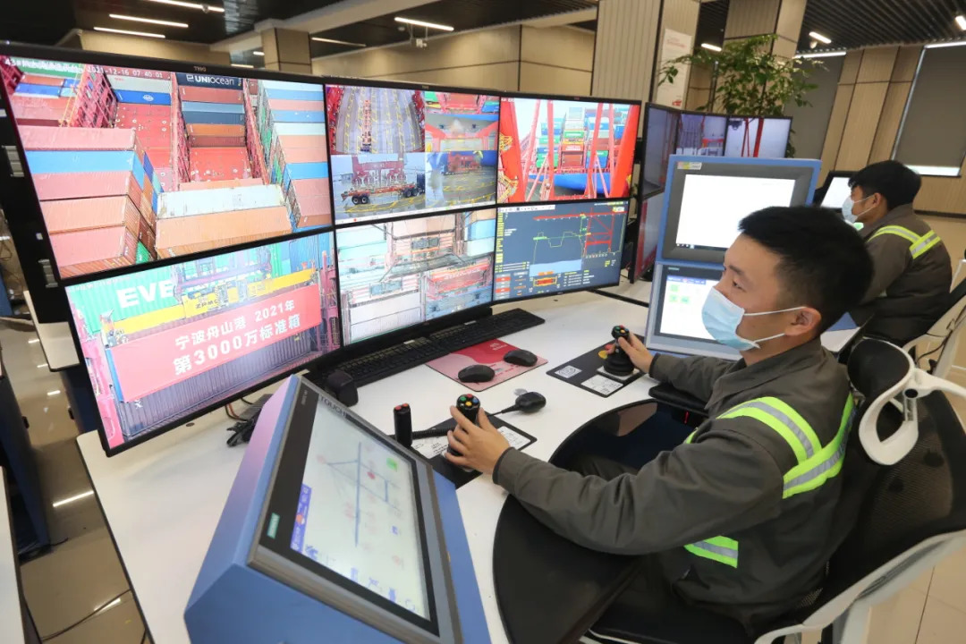
模居全国港口首位，智能集卡和人工集卡特定区域内规模化混线作业；一张港区“物联网”——“5G+北斗”应用设备数量位居全国集装箱码头前列，为智能大脑和作业链提供支撑……截至目前，该码头今年集装箱自动化作业箱量超260万箱，占其总箱量40%以上，进一步夯实了“千万箱”级智慧码头建设基础，同时为传统码头智能化改造提供了有效借鉴。
年集装箱吞吐量首破“3000万箱”，是宁波舟山港发展史上的一个里程碑，更是一个新起点。未来，浙江省海港集团、宁波舟山港集团将牢记嘱托，砥砺前行，铸“硬核”、建“强港”，创“优异”，为浙江省高质量发展建设共同富裕示范区作出新的更大贡献。

全国首个全智能全天候半导体全球分拨中心在浦东机场综合保税区正式启用
文章来源：中国海关网 更新时间：2021-12-17
12月14日，经过“自动扫描单号、自动抓取、自动发货”等全流程自动化操作，近铁国际物流（中国）有限公司在新建成的全球分拨中心为其半导体行业客户完成首单货物运作。这标志着全国首个全智能全天候半导体全球分拨中心在
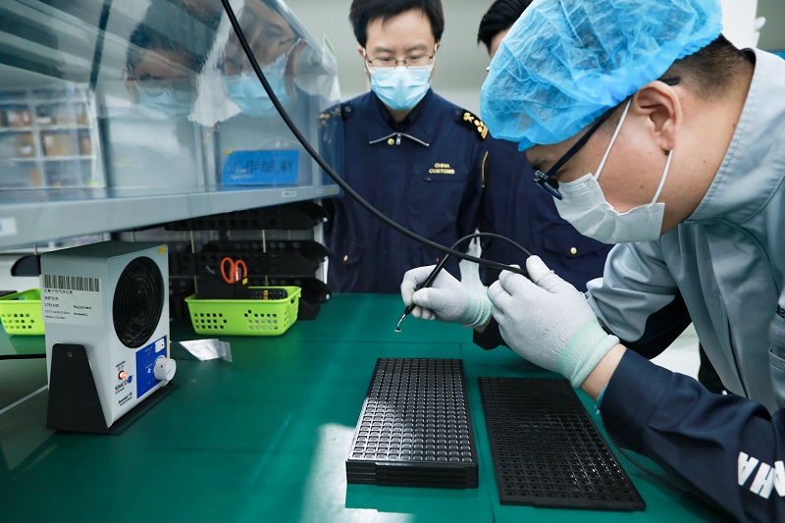
图为：关员对国际分拨货物开展现场监管
浦东机场综合保税区正式启用。
在上海海关全天候通关措施的支持下，该中心通过运用全流程自动化系统，实现了“一键下单、不分昼夜、立即发货、全球通达”，即便是客户一片、两片芯片的需求，也能从浦东机场综保区发货全球、快递到家。
在海关总署出台的15项支持浦东新区高水平改革开放措施中，明确提出“支持浦东实施‘全球营运商计划’（GOP）”。作为首批纳入GOP的企业，近铁公司得到了浦东机场海关的高度关注。针对近铁公司提出的“快速进出、及时配送的‘芯需求’”，浦东机场海关联合GOP领导小组其他成员单位，主动作为、积极破局，努力提供更精准的政策支持、打造更智能的操作模式、营造更便捷的营商环境。
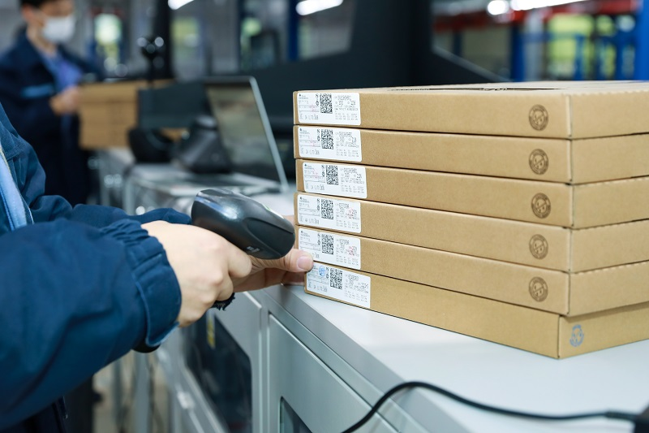
图为：关员对国际分拨货物开展现场监管
浦东机场海关驻空港区域办事处主任程红梅介绍，海关通过“制度赋能+科技赋能”“基础化服务+个性化服务”双向发力，通过海关高级认证企业培育、设立通关服务专窗、打造7×24小时通关卡口、建设无尘查验室等创新举措，实现了一站式海关监管验放，为企业提供7×24 小时“全天候通关”保障。
海关还与保税区管理局等部门共同努力，建立一企一档工作机制，在投资贸易、外汇结算、人才流动等方面给予政策支持，为近铁公司高标准智能仓库建设、外籍人才入境等提供便利，为企业解决后顾之忧，助推近铁公司将运作范围从亚太区向全球拓展。
近铁公司保税物流负责人介绍，全球分拨中心启用后，预计业务量将实现倍增，年进出口额预计将由原来的200亿元增至近400亿元，这也更坚定了公司在中国发展的信心。未来，公司将加速全球关键市场战略布局，在浦东机场综保区建设更多智能化分拨中心，不断向亚太和全球拓展新业务。
下一步，上海海关将以“全球资源配置的功能高地”为定位，以全面落实海关总署15项支持措施为抓手，全方位梳理产业链、价值链、创新链，在关键环节和领域寻求贸易便利化的改革突破，助力企业向产业链价值链两端延伸功能，推动更多企业成为面向全球、运作全球和配置全球的高能级功能总部。
3000万标箱！宁波海关助力宁波舟山港年集装箱吞吐量创历史新高
文章来源：中国海关网 更新时间：2021-12-18
12月16日8点30分，宁波舟山港梅山港区的7号泊位上，一个集装箱在智能集卡和远控桥吊的协同作业下，被稳稳吊装至“中远海双鱼座”轮，这个集装箱的顺利吊装意味着宁波舟山港年集装箱吞吐量突破3000万标箱，再创历史新高，在“十四五”开局之年，向着世界一流强港的目标迈出又准又稳的一步。
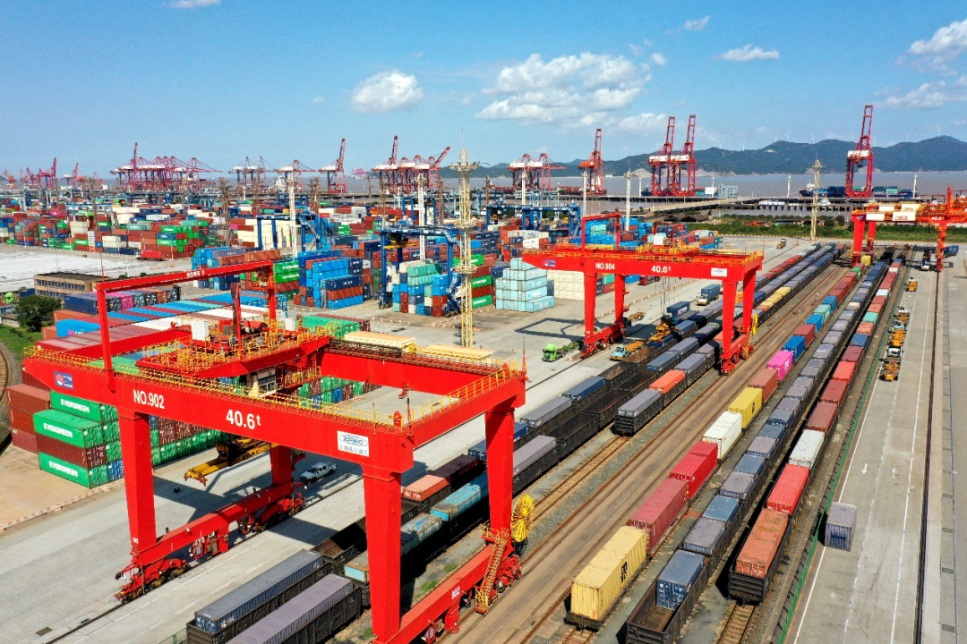
为推动宁波舟山港世界一流强港建设，今年以来，宁波海关积极回应企业急难愁盼的诉求，连续推出保税油跨关区直供无纸化、转关智能监管、集装箱直提直装、推进“第六港区”建设等一系列硬核措施，不断激发港口发展新活力。
“现在的保税油跨关区直供很方便，去年我们公司供了19万吨保税油，共节省了二次物流费用380万元，节省仓储费282万元，减少了运输损耗380吨。” 中石化浙江舟山石油有限公司宁波分公司经理说。他所说的正是宁波海关推出的保税油跨关区直供无纸化措施。
为提升宁波舟山港腹地辐射带动力，宁波海关与杭州海关紧密协作，全力支持义乌打造宁波舟山港“第六港区”，实现关港数据跨关区共享联通。在丰富“第六港区”海港口岸功能的基础上，通过铁路实现陆港与海港之间的快速转运，进入义乌国际陆港的货物视同进入宁波舟山港，企业在义乌就可办理宁波舟山港码头的相关手续。
针对跨境物流“用箱难”，宁波海关升级空箱无纸化申报放行平台，优化申报流程，企业在线申报后可直接凭海关电子放行指令便可办理空箱提箱手续，实现了“船到即放，即放即提”。据统计，今年1-11月，宁波海关共放行进口空箱349.9万，同比增长20.44%，进口空箱通关时间压缩70%，空箱周转时间缩短2天以上。

宁波舟山港新增一条东非航线

文章来源：中国海关网 更新时间：2022-3-1
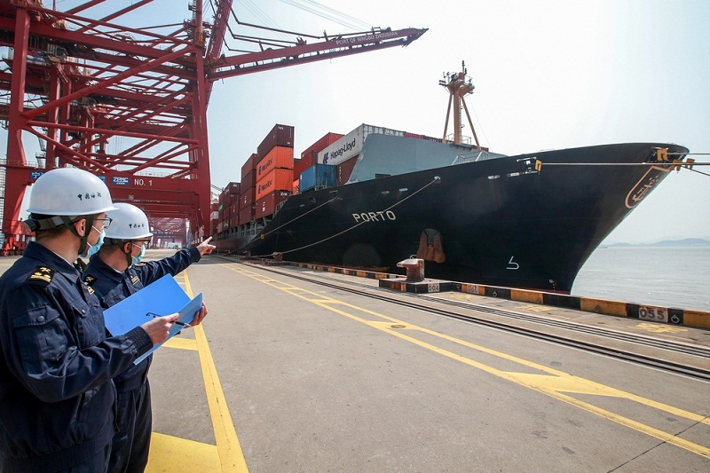
图为：关员在码头进行现场监管
2月28日中午，“金星波尔图”号集装箱班轮缓缓靠泊宁波舟山港金塘港区甬舟集装箱码头。这是金塘港区新增的“一带一路”东非航线的首航船。至此，宁波舟山港金塘港区集装箱航线增至21条，均为共建“一带一路”国家港口航线。
“金星波尔图”号在港完成1142标箱货物装卸作业后，启航前往东非地区。杭州海关所属舟山海关关员第一时间为其办理船舶进出港及集装箱验放手续，保障新航线首航。这条新航线来往于新加坡、马来西亚、肯尼亚、坦桑尼亚以及中国上海、舟山、南沙等地港口，计划每周靠港一个班次。东南船务代理有限公司班轮部出口主管王祥说：“这是我们公司首次在舟山金塘口岸代理集装箱班轮业务。海关关员提前做好通关监管方案，首航很顺利。”
新航线的高效运营，离不开优质便捷的通关环境。在了解到金塘港区甬舟码头开通新航线需求后，舟山海关靠前服务，提前与港区、船代对接，抽调业务骨干成立新航线工作组，优化通关监管方案，全力保障新航线顺利首航。船舶首航之日，时刻关注航线通航情况，及时掌握天气、船舶等信息，确保船舶无论何时靠港，都能第一时间办理通关监管手续。
随着金塘港区业务的不断发展，集装箱航线新增需求迫切，航线网络持续织密。“一季度我们计划新增的航线有5条，除了东非线，另外4条新航线的首航计划也在紧锣密鼓安排，海关已经提前给我们做好了通关监管保障方案。”舟山甬舟集装箱码头有限公司营运操作部经理助理王丹丽说。

舟甬两地签订新一轮保税船用燃料油跨港
供应互认协议

文章来源：中国浙江自贸区官微 更新时间：2022-03-09
近日，舟山市港航和口岸管理局和宁波市交通运输局经充分协商，签订了新一轮《保税船用燃料油跨港供应互认协议》，有效期至2023年3月1日。这是继原省内保税油跨港供应“五港协议”的基础上，舟甬两地深化宁波舟山港高水平一体化改革的重要举措。
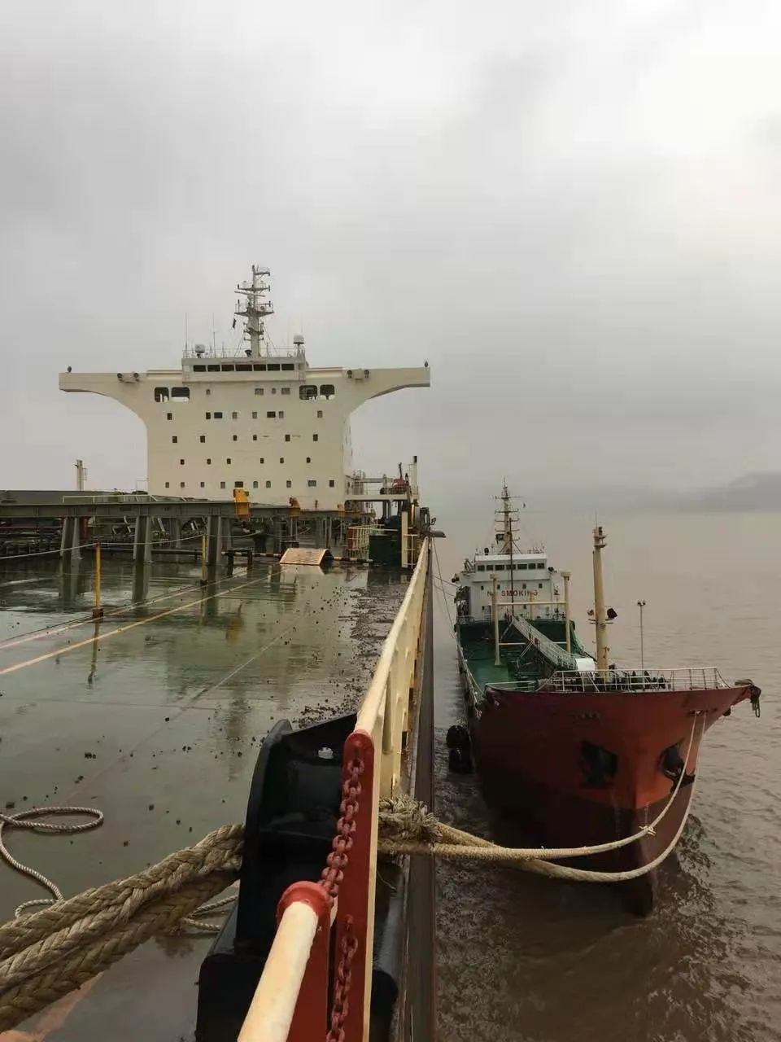
根据协议，17家（舟山14家，宁波3家）保税船用燃料油供应企业可在宁波舟山港试点开展跨港双向直供业务，两地共同建立完善跨港供油船舶“白名单”管理机制和跨港供应协商工作机制，进一步强化数据共享和业务协同，确保中国（浙江）自由贸易试验区保税船用燃料油供应行业健康平稳持续发展。
据统计，2021年，舟山保税船用燃油供应量552.17万吨，同比增长16.89%，其中跨港供应量275.52万吨，占比49.89%，同比增加49.50%。
下一步，两市交通（港口）管理部门将在上级部门的支持下，加大宁波舟山港高水平一体化改革力度，以共享港口基础设施和服务资源为切口，进一步破解行业发展局限，扩大港口服务领域互认范围，为打造宁波舟山港一流强港“硬核力量”奠定扎实基础。

“一司两地”监管创新助力重点产业发展 洋山特殊综合保税区（二期）封关运作
文章来源：中国海关网 更新时间：2022-03-08
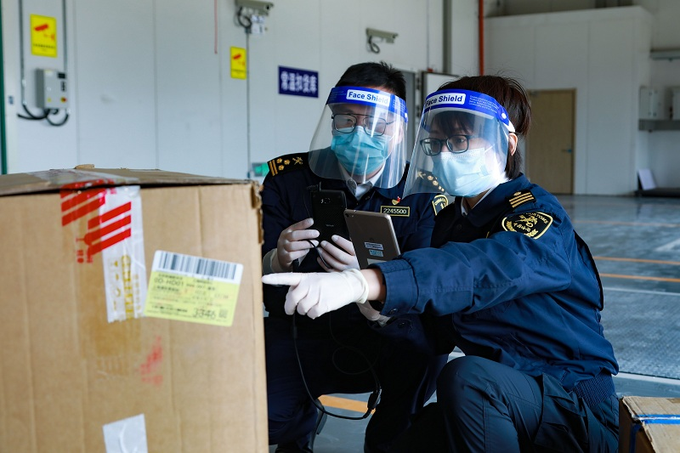
图为：关员对入区货物开展现场查验
3月3日，上海飞机制造有限公司一批价值2.15万美元的进口货物向洋山海关申报后运抵洋山特殊综合保税区，这是该公司以区内企业身份完成的首单进口货物申报，标志着洋山特殊综合保税区（二期）实现封关运作，该区封关面积由一期14.27平方公里扩大至22.36平方公里。
洋山特殊综合保税区是全国168个海关特殊监管区域中唯一一个特殊综合保税区，是我国目前开放程度最高、改革力度最大的海关特殊监管区域。上海海关对标最高标准、最高水平，全力加快洋山特殊综合保税区建设。以“一线径予放行、二线单侧申报、区内不设海关账册”为最主要特征的全新海关监管制度体系全面落地，为区内企业充分享受便利和自由创造了良好的政策环境。2021年，洋山特殊综合保税区进出口货值1294.9亿元，同比增长28%，高于上海市进出口货值增长率12个百分点。该区二期的封关运作，翻开了洋山特殊综合保税区发展的崭新篇章。
上海自贸区临港新片区设立以来，上海海关全力支持集成电路、人工智能、生物医药、民用航空等重点产业发展，推动建设具有国际市场竞争力的开放型产业体系。上飞公司入区运作，标志着洋山特殊综合保税区民用航空产业体系基本形成。
上飞公司在纳入洋山特殊综合保税区过程中曾遇到难题：该公司现有浦东和大场两个生产基地，分别位于洋山特殊综合保税区围网内外，“围网”内外“一司两地”的区位格局，对海关监管提出了个性化的需求，这在上海海关监管工作中没有先例可循，也没有成熟的经验可供借鉴。为进一步支持浦东新区高水平改革开放，发挥新片区“试验田”作用和洋山特殊综合保税区制度创新的特殊优势，在海关总署指导支持下，上海海关与临港新片区管委会、上飞公司密切协作，以一体化监管创新为抓手，秉持顺势监管理念，通过信息系统一体化、监管主体和模式一体化等方式，创造性地提出了“一司两地”一体化监管方案，满足企业两个基地一体化监管和运作的需求，有力推动了民用航空产业在洋山特殊综合保税区集聚发展，成为临港新片区海关监管模式创新的典型范例。
下一步，上海海关将进一步实践洋山特殊综合保税区“不单独设立海关账册”的创新模式，以“企业精准画像+智能风控模型”为手段，高水平构建与海关创新制度相匹配的跨境贸易大数据平台（临港新片区），实现顺势监管、精准监管、无感监管，使企业切实感受到海关改革创新政策的“减负提速”，更好地支持新片区特殊经济功能区和特殊综合保税区高水平高质量发展。

